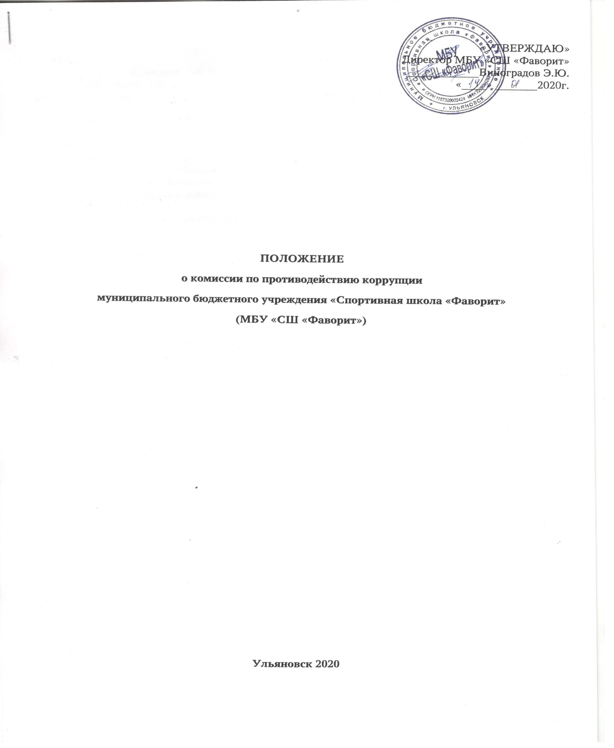

Общие положения
  - Комиссия МБУ «СШ «Фаворит» (далее Учреждение) по противодействию коррупции (далее - комиссия) создаётся в целях предварительного рассмотрения вопросов, связанных с противодействием коррупции, подготовки по ним предложений для руководства Учреждения, носящих рекомендательный характер, а также для подготовки предложений, направленных на повышение эффективности противодействия коррупции в спортивной школе.
  - Комиссия является коллегиальным органом, порядок работы и состав Комиссии утверждается приказом директора Учреждения.
  - Комиссия образуется в целях:
- предупреждения коррупционных правонарушений в Учреждении;
- организации выявления и устранения в Учреждении причин и условий, порождающих коррупцию;
- обеспечения защиты прав и законных интересов граждан, общества и государства от угроз, связанных с коррупцией;
- участия в пределах своих полномочий в реализации мероприятий, направленных на противодействие коррупции в Учреждении.
  - Комиссия в своей деятельности руководствуется:
Конституцией Российской Федерации, федеральными конституционными законами, федеральными законами, иными нормативными правовыми актами Российской Федерации, иными нормативно-правовыми документами в сфере борьбы с коррупцией, приказами директора и настоящим Положением.
  - Основные понятия, используемые в настоящем Положении:
Коррупция – (от лат. corruption - подкуп) – социально-юридическое явление, которое проявляется в использовании государственными служащими и иными лицами, уполномоченными на выполнение государственных функций, своего служебного положения, статуса и авторитета занимаемой должности в корыстных целях для личного обогащения либо приобретения иных возможностей, или в групповых интересах. Коррупция трактуется и как подкуп, продажность государственных, общественных, политических деятелей и других должностных лиц, как злоупотребление служебным положением в личных целях, как взяточничество, завышение расходов, нецелевое использование вверенных им средств, растрату общественных фондов и другое. Коррупционное правонарушение – как отдельное проявление коррупции, влекущее за собой дисциплинарную, административную, уголовную или иную ответственность.
Субъекты антикоррупционной политики – органы государственной власти и местного самоуправления, учреждения, организации и лица, уполномоченные на формирование и реализацию мер антикоррупционной политики, граждане.
В МБУ «СШ «Фаворит» субъектами антикоррупционной политики являются:
- тренерский состав;
- сотрудники МБУ «СШ «Фаворит»;
- спортсмены;
- сторонние физические и юридические лица, заинтересованные в качественном оказании услуг занимающимся в Учреждении.
Субъекты коррупционных правонарушений – физические лица, использующие свой статус вопреки законным интересам общества и государства для незаконного получения выгод, а также лица, незаконно предоставляющие такие выгоды.
Предупреждение коррупции – деятельность субъектов антикоррупционной политики, направленная на изучение, выявление, ограничение либо устранение явлений и условий, порождающих коррупционные правонарушения, или способствующих их распространению.
Противодействие коррупции – скоординированная деятельность федеральных органов государственной власти, органов государственной власти субъектов РФ, органов местного

самоуправления муниципальных образований, институтов гражданского общества, организаций и физических лиц по предупреждению коррупции, уголовному преследованию лиц, совершивших коррупционные преступления, и минимизации и (или) ликвидации их последствий.

2. Задачи комиссии
Задачами комиссии являются:
  - Участие в выработке и реализации государственной политики в области противодействия коррупции в Учреждении.
  - Устранение (минимизация) коррупционных проявлений в деятельности Учреждения.
  - Координация в рамках своей компетенции деятельности подразделений и должностных лиц Учреждения, должностных лиц, и иных субъектов системы противодействия коррупции по реализации антикоррупционной политики в Учреждении.
  - Предварительное (до внесения на рассмотрение руководителя учреждения) рассмотрение проектов правовых актов и планирующих документов учреждения в сфере противодействия коррупции (при необходимости).
  - Контроль за реализацией мероприятий, предусмотренных планами противодействия коррупции в Учреждении.
  - Решение иных задач, предусмотренных законодательством Российской Федерации и Ульяновской области о противодействии коррупции.

Направления деятельности комиссии
Основными направлениями деятельности комиссии являются:
  - Осуществление координации деятельности по реализации антикоррупционной политики в Учреждении.
  - Анализ коррупционных рисков, выявление причин и условий, способствующих совершению коррупционных правонарушений в Учреждении, и подготовка предложений по их устранению.
  - Организация антикоррупционного мониторинга в Учреждении и рассмотрение его результатов.
  - Прием, проверка и рассмотрение поступающих в Комиссию заявлений и обращений, иных сведений об участии должностных лиц, тренерского состава, технических и других сотрудников Учреждения в коррупционной деятельности.
  - Рассмотрение поступивших в Учреждение уведомлений о результатах выездных проверок деятельности Учреждения по выполнению программ противодействия коррупции и выявленных нарушениях (недостатках), выработка мер по устранению нарушений (недостатков) и учету рекомендаций, данных в ходе выездных проверок.
  - Рассмотрение поступивших в Учреждение актов прокурорского реагирования и принятие мер по устранению выявленных нарушений в сфере противодействия коррупции.
  - Разработка и организация осуществления комплекса дополнительных мер по реализации антикоррупционной политики с внесением изменений в план противодействия коррупции в Учреждении и план работы Учреждения при выявлении органами прокуратуры, правоохранительными и контролирующими органами коррупционных правонарушений в Учреждении.
  - Рассмотрение поступивших в Учреждение заключений по результатам независимой антикоррупционной экспертизы нормативных правовых актов Учреждения.
  - Реализация в Учреждении антикоррупционной политики в сфере закупок товаров, работ, услуг для обеспечения государственных нужд.

  - Организация проведения мероприятий (семинары, анкетирование, тестирование,
«круглые столы», собеседования и др.), способствующих предупреждению коррупции.
  - Организация антикоррупционного образования руководителей и работников Учреждения.
  - Антикоррупционная пропаганда, повышение информированности населения и укрепление доверия граждан к деятельности Учреждении в сфере реализации антикоррупционной политики.
  - Рассмотрение отчетов и подведение итогов выполнения плана противодействия коррупции в Учреждении.
  - Рассмотрение иных вопросов в соответствии с направлениями деятельности Комиссии.

Права и обязанности Комиссии
  - Комиссия в соответствии с направлениями деятельности имеет право:
    - Осуществлять предварительное рассмотрение заявлений, сообщений и иных документов, поступивших в Комиссию;
    - Запрашивать информацию, разъяснения по рассматриваемым вопросам от должностных лиц Учреждения, тренеров, спортсменов или сотрудников Учреждения и в случае необходимости приглашает их на свои заседания;
    - Принимать решения по рассмотренным входящим в ее компетенцию вопросам и выходить с предложениями и рекомендациями к руководству Учреждения;
    - Контролировать исполнение принимаемых директором решений по вопросам противодействия коррупции;
    - Решать вопросы организации деятельности Комиссии;
    - Создавать рабочие группы по вопросам, рассматриваемым Комиссией;
    - Взаимодействовать с органами по противодействию коррупции, созданными в РФ;
    - Привлекать к работе в Комиссии должностных лиц, тренеров, сотрудников и обучающихся в Учреждении;
    - Координировать действия рабочих групп по противодействию коррупции «СШ «Фаворит» и ФОК «Фаворит», давать им указания, обязательные для выполнения;
    - Контролировать выполнение поручений Комиссии в части противодействия коррупции, а также анализировать их ход.
    - Осуществлять иные действия в соответствии с направлениями деятельности Комиссии.

Основными обязанностями Комиссии являются:
    - Разработка внутренних документов, регламентирующих функционирование системы противодействия коррупции в Учреждении, а также изменений и дополнений к ним;
    - Рассмотрение вопросов и выработка предложений по принятию решений в целях урегулирования конфликта интересов, а также ситуаций, связанных с нарушением внутренних документов, регламентирующих вопросы противодействия коррупции в Учреждении;
    - Направление директору Учреждения предложений по урегулированию конфликта интересов, а также ситуаций, связанных с нарушением внутренних документов, регламентирующих вопросы противодействия коррупции в Учреждении для принятия решений;
    - Составление отчетов для представления директору Учреждения о рассмотренных в отчетном периоде вопросах в рамках противодействия коррупции и принятых по ним решениях.

Формирование комиссии
  - Комиссия формируется в составе:
- председателя комиссии;
- заместителя председателя комиссии;
- членов комиссии;
- секретаря комиссии.
  - Комиссию возглавляет директор Учреждения, в случае отсутствия (в период отпуска, болезни или по иным причинам) его полномочия осуществляет один из заместителей председателя комиссии.
  - Заместителем председателя комиссии назначается:
- ответственный за антикоррупционную деятельность в Учреждении.
  - В состав комиссии в качестве членов комиссии могут включаться работники «СШ «Фаворит»:
  - Секретарь комиссии избирается из членов комиссии Учреждения.
  - Секретарь Комиссии:
- ведет документацию Комиссии;
- осуществляет иную работу по поручению председателя Комиссии.

Организация работы комиссии
  - Комиссия самостоятельно определяет порядок своей работы в соответствии с планом деятельности.
  - Основной формой работы Комиссии являются заседания Комиссии, которые проводятся по мере необходимости, но не реже одного раза в год.
  - Проект повестки заседания Комиссии формируется на основании предложений членов Комиссии. Повестка заседания Комиссии утверждается на заседании Комиссии.
  - Материалы к заседанию за два дня до дня заседания Комиссии направляются членам Комиссии.
  - Заседание Комиссии правомочно, если на нем присутствует не менее 2/3 членов Комиссии.
  - Присутствие на заседаниях Комиссии членов Комиссии обязательно. Делегирование членом Комиссии своих полномочий в Комиссии иным должностным лицам не допускается. В случае невозможности присутствия члена Комиссии на заседании, он обязан заблаговременно известить об этом Председателя Комиссии. Если заседание Комиссии не правомочно, то члены Комиссии вправе провести рабочее совещание по вопросам проекта повестки заседания Комиссии.
  - Решения Комиссии принимаются большинством голосов от числа присутствующих членов Комиссии. Член Комиссии, имеющий особое мнение по рассматриваемому Комиссией вопросу, вправе представлять особое мнение, изложенное в письменной форме.
  - Каждое заседание Комиссии оформляется протоколом заседания Комиссии, который подписывает председательствующий на заседании Комиссии.
  - К работе Комиссии с правом совещательного голоса могут быть привлечены специалисты, эксперты, представители организаций, другие лица.

